微课时11 海水的性质、运动及海洋与人类活动

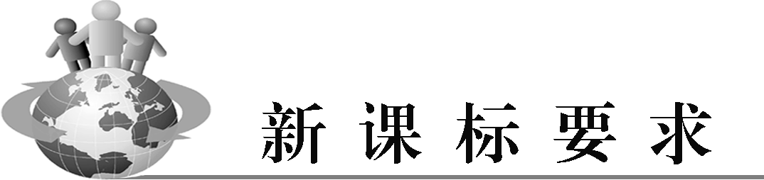
运用图表资料，说明海水性质和运动对人类活动的影响
1 | 海水的性质
2 | 海水的运动
3 | 海洋与人类活动


一、 (K1)海水的性质

海水的温度 | 热量收入与支出 | 海水最主要的热源是________，最主要的热量损失是________
海水的温度 | 分布规律 | 同一维度 | ________水温高些，高纬度水温低些
海水的温度 | 分布规律 | 同一季节 | ________水温高些，冬季水温低些
海水的温度 | 分布规律 | 同一海区 | 暖流流经水温________，寒流流经水温低
海水的盐度 | 含义 | 溶解于海水中的________________的比值。世界海洋的平均盐度值约为________
海水的盐度 | 分布规律 | 赤道附近盐度________；副热带海区盐度________；高纬度海区盐度偏低
海水的盐度 | 影响因素 | 降水量和________、洋流、有无淡水注入等
海水的密度 | 含义 | 指单位体积海水的________，与海水的温度、盐度和________都有关系
海水的密度 | 分布特点 | 大洋表层主要取决于________的变化。垂直方向存在着明显的________，不同纬度海水密度垂向________
二、 (K2)海水的运动
海浪 | 风浪 | 由________形成，________越大，浪高越高，能量越大
海浪 | 海啸 | 海底________、火山爆发或水下滑坡、________可能会引起海水的波动，甚至形成巨浪
海浪 | 风暴潮 | 在________等作用下，近海岸地区海面水位急剧上升
潮汐 | 概念 | 海水的________涨落现象
潮汐 | 成因 | 月球和________引力作用
潮汐 | 规律 | 白天的海水涨落称为________，夜晚的海水涨落称为________
洋流 | 概念 | 海洋中具有相对稳定的____________的大规模海水运动
洋流 | 分类 | 从水温高的海区流向水温低的海区叫________，反之叫________
洋流 | 影响 | 洋流对流经海区的________、海洋生物分布和________、航海等都有影响
三、 (K3)海洋与人类活动
海洋为人类提供资源 | 海洋生物资源；海洋矿产资源，如：________、可燃冰、滨海砂矿等；海洋空间资源，如：________、海上________等
人类活动对海洋的影响 | 人类活动对________的影响尤为突出。________是困扰人类发展的重大问题


易错提醒1 海水的热量收入主要来自地球内部。
易错提醒2 海水盐度从赤道向两极减小。
易错提醒3 潮汐的动力主要是大气运动。
易错提醒4 暖流的水温一定高于寒流。
易错提醒5 渔场一定形成在寒暖流交汇处。


(2024届·江苏合格考)下图为8月大西洋表层海水温度、盐度、密度随纬度变化示意图。读图完成(1)～(2)题。
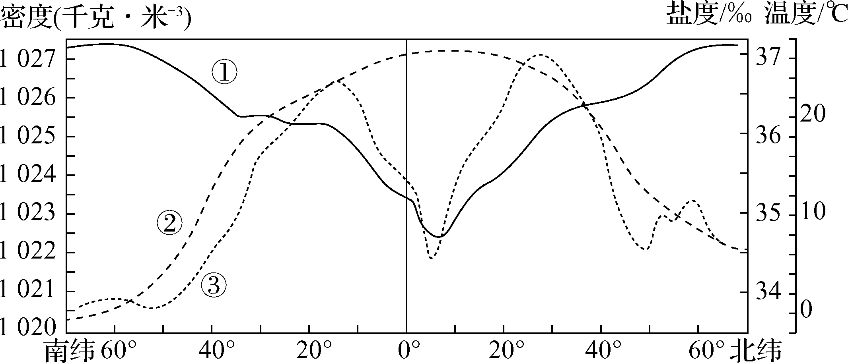
(1) (K1)图中曲线①②③分别表示( )
A. 密度、温度、盐度 B. 盐度、温度、密度
C. 温度、密度、盐度 D. 盐度、密度、温度
(2) (K1)下列关于8月大西洋表层海水性质的叙述正确的是( )
A. 密度从低纬度向高纬度递减 B. 盐度从副热带向南、北两侧递减
C. 温度从低纬度向高纬度递增 D. 密度大小主要受盐度的影响


一、 单项选择题
知识点1. 海水的性质
读图，回答1～2题。
1. (K1)形成图中①、②两处海水温度差异的主要原因是( )
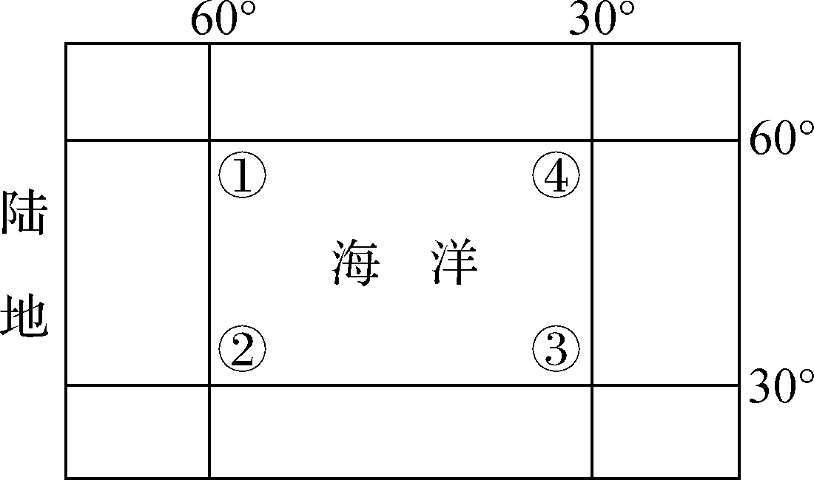
A. 海陆位置的差异 B. 洋流性质的不同
C. 太阳辐射的差异 D. 海水盐度的差异
2. (K1)图中四处海域温度由高到低排序正确的是( )
A. ①＞②＞③＞④ B. ②＞③＞④＞①
C. ③＞②＞①＞④ D. ②＞①＞③＞④
(2025届·苏州合格考模考)苏州某中学地理兴趣小组利用水杯、浮漂和长尾夹等工具进行海水密度影响因素模拟实验。下图为实验结果，甲、乙两杯水仅温度不同，丙、丁两杯水仅盐度不同。据此完成3～4题。
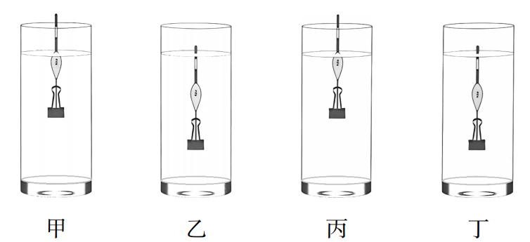
3. (K1)根据实验结果推测( )
① 甲水温高于乙 ② 乙水温高于甲 ③ 丙盐度高于丁 ④ 丁盐度高于丙
A. ①③ B. ①④
C. ②③ D. ②④
4. (K1)下列关于大洋表层海水密度的说法正确的是( )
A. 副热带海区达到最大 B. 随纬度增高而增大
C. 同纬度海区一定相等 D. 仅受海水温度影响
知识点2. 海水的运动
(2024届·南京合格考模考)2023年12月15日(农历冬月初三)，山东省威海市乳山牡蛎文化节活动开幕。家住威海市的小明提前查询当日潮汐曲线并参加了赶海活动。据此完成5～6题。
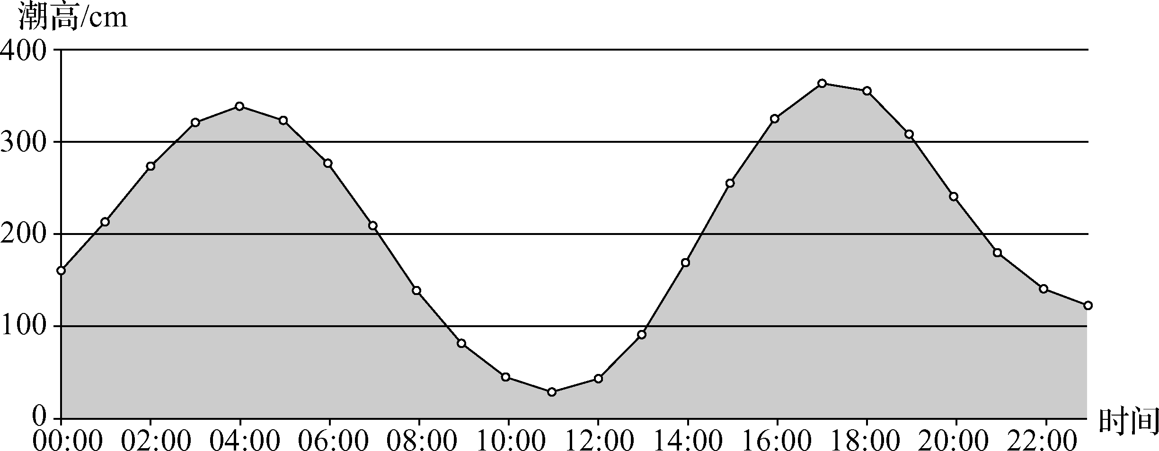
5. (K2)潮汐现象产生的主要原因是( )
A. 入海径流的变化 B. 海底地壳变动
C. 天体引潮力作用 D. 盛行风的吹拂
6. (K2)小明参加赶海活动的时间段可能是( )
A. 0：00～2：00 B. 4：00～6：00
C. 10：00～12：00 D. 17：00～19：00
(2025届·常州合格考模考)“潮汐发电”是海洋能利用中发展最早、规模最大、技术较成熟的一种方式。下图是潮汐发电原理示意图。据此完成7～8题。
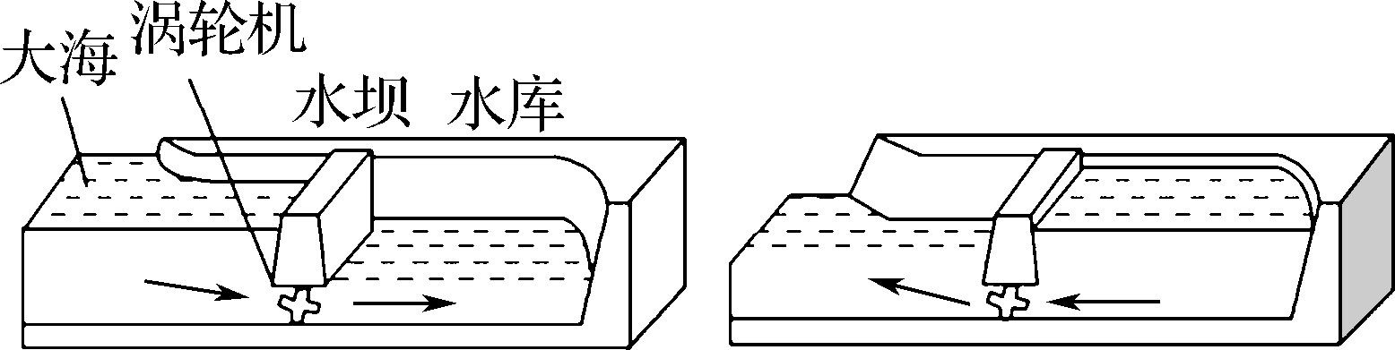
7. (K2)利用潮汐发电，一天中发电次数为( )
A. 一次 B. 两次
C. 三次 D. 四次
8. (K2)下列地区中，潮汐能资源最丰富的是( )
A. 杭州湾 B. 渤海湾
C. 北部湾 D. 大亚湾
知识点3. 海洋与人类活动
(2025届·泰州中学合格考模考)某年墨西哥湾发生漏油事件，造成严重的海洋污染。有关专家担心浮油可能“侵入”大西洋，甚至漂向欧洲沿海。读墨西哥湾海域示意图，回答9～10题。
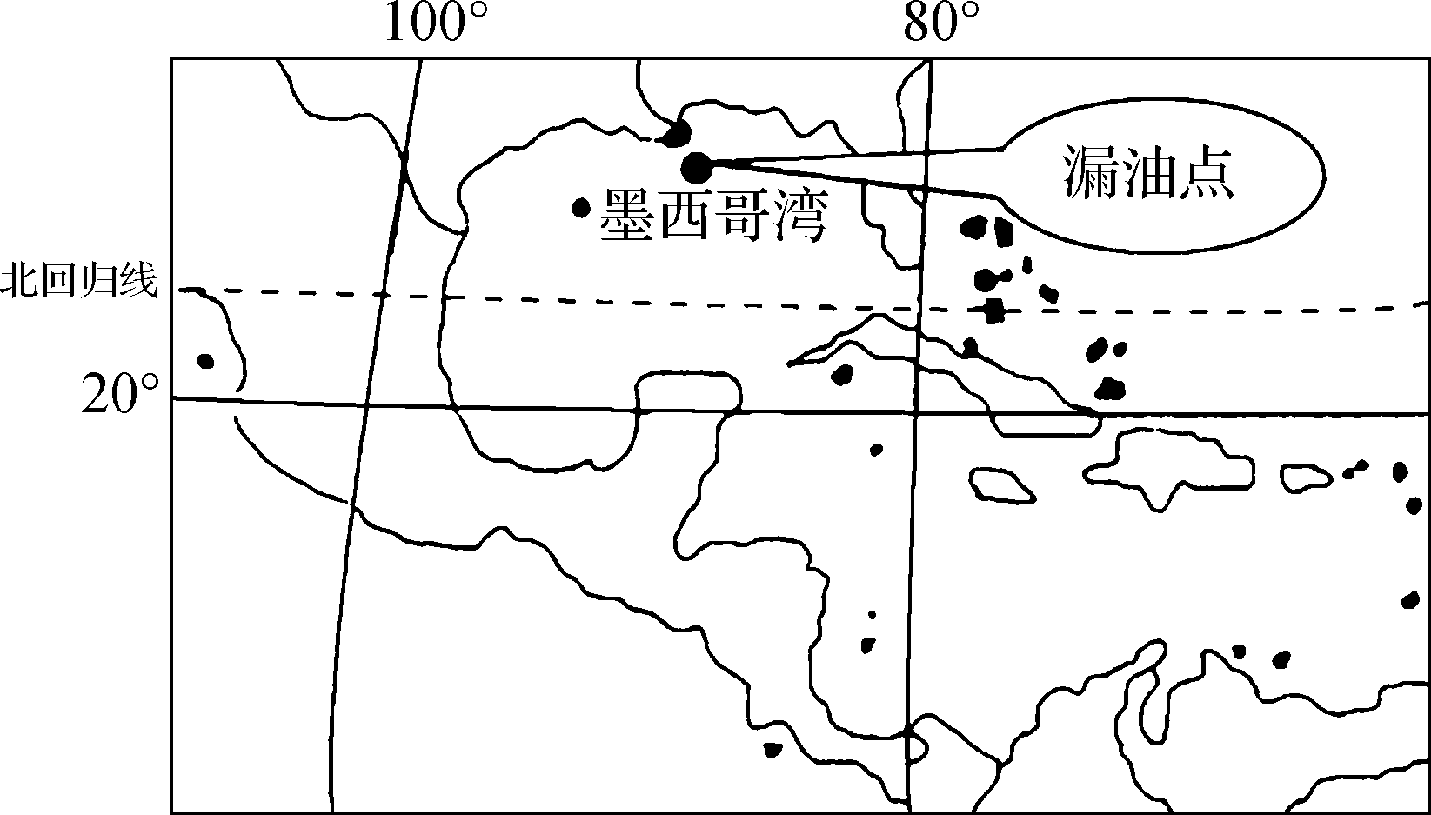
9. (K2)可能使浮油“侵入”大西洋，漂向欧洲沿海的洋流是 ( )
① 墨西哥湾暖流 ② 阿拉斯加暖流 ③ 加利福尼亚寒流 ④ 北大西洋暖流
A. ①③ B. ①④
C. ②③ D. ②④
10. (K3)石油污染对墨西哥湾沿岸产生的影响有 ( )
① 引发风暴潮 ② 旅游业遭受打击 ③ 降水增多 ④ 破坏海洋生态系统
A. ①③ B. ①④
C. ②③ D. ②④
二、 综合题
11. (2024届·扬州合格考模考)阅读图文材料，回答下列问题。
材料一 南美洲亚马孙河流域地形平坦，河口形态呈喇叭状，涌潮强烈。南美洲东南部海域受洋流等因素影响，成为阿根廷滑柔鱼的重要产卵区和索饵(获取饵料)区。
材料二 下面左图为南美洲大陆及周边海域简图，右图为亚马孙河河口海水表层盐度分布图。
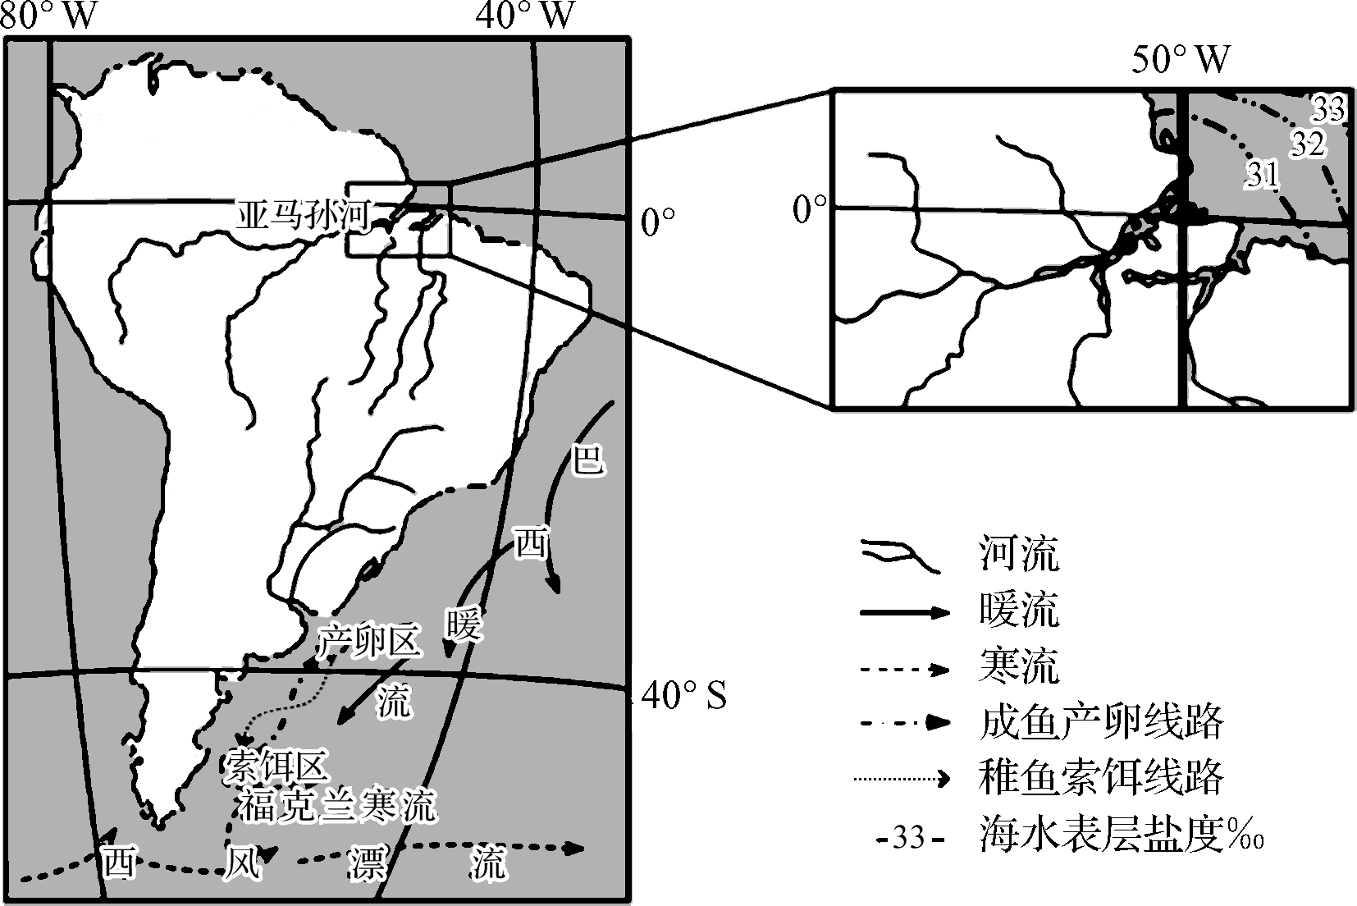
(1) (K1)描述亚马孙河河口海水表层盐度的分布特点为________________，并分析其成因为___________________________________________________________。
(2) (K2、K3)亚马孙河河口由于受到________和________的引潮力，形成壮观的涌潮。目前人类利用潮汐能的重要方式是________。
(3) (K2)滑柔稚鱼游向索饵区是________(填“顺”或“逆”)巴西暖流游动。与福克兰寒流相比，巴西暖流海水密度更________，这两支洋流交汇将海底营养物质带至表层，为鱼类提供丰富的________，形成滑柔鱼渔场。

